МКОУ Ванашинская ООШ

Сочинение на тему:

Герой России Юсуп Акаев

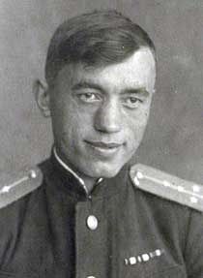

Выполнил: ученик 6 класса

Гаджибагомедов Сайгидула

Учитель: Амирбекова З.М

2017-2018 год

Героев в России много,

Тех, кто Родину любя

Защищал Россию строго

Не жалея себя.

Горд за земляка я очень,

Что нам жизнь отчасти дал.

Ночами, не закрывая очи

Он Россию защищал.

Дагестан гордиться будет

За такого храбреца.

Юсупа Акаева не забудет

Дагестанская земля.

(Гаджибагомедов Сайгидула ученик 6 класса)

Существует много мнений о том, кто такой Герой, и они могут отличаться. У каждого свои представления и понимания этого слова. Для кого-то Герой - это человек, который участвовал в войне, проходил трудные испытания под страхом смерти, спасал людей из пламени огня... А для кого-то это тот, кто защитил девушку от хулигана или даже просто спас котенка.

В этом сочинении мне хотелось бы рассказать о герое, который рискуя своей жизнью во время Великой Отечественной, отдавал свою юность и готов был отдать свою жизнь ради свободы родной земли.

Хочу начать с того, что на классном часу классный руководитель рассказывала нам о героях России. Особенно меня затронул героизм нашего земляка – Юсупа Акаева. Я узнал, что в Буйнакский район нашего Дагестана привезли остов самолета Ил-2

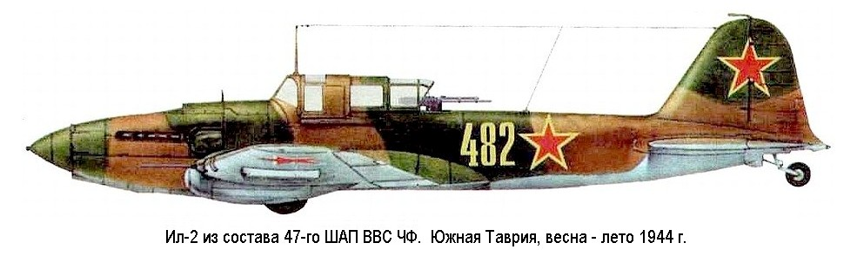 Героя Советского Союза Юсупа Акаева. Сбитый во время Великой Отечественной войны штурмовик был найден на дне Керченского пролива в 2013 году, а поднят из моря только в 2016. Выяснилось, что обнаруженный самолет принадлежал знаменитому дагестанскому летчику, Герою Советского Союза Юсупу Акаеву.

Родился 14 августа 1922 года в городе Буйнакск (Дагестан) в семье крестьянина. Окончил 7 классов средней школы. Работал учителем. В 1941 году окончил юридическую школу. С 1941 года в рядах Военно-Морского Флота. В 1942 году окончил военно-морское авиационное училище лётчиков. С сентября 1943 года на фронтах Великой Отечественной войны. Боевое крещение принял на Черноморском флоте, под Новороссийском. Затем сражался на Балтике. К июлю 1944 года командир 2-й авиационной эскадрильи 47-го штурмового авиационного полка (11-я штурмовая авиационная дивизия, ВВС Краснознамённого Балтийского флота) капитан Ю. А. Акаев совершил 104 боевых вылета, уничтожил 18 различных кораблей, 3 паровоза, 11 танков, 72 автомашины, 4 самолёта, 5 торпедных катеров и много другой боевой техники противника.19 августа 1944 года за мужество и воинскую доблесть, проявленные в боях с врагами, удостоен звания Героя Советского Союза. После окончания войны продолжал служить в ВМФ. С 1948 года майор Ю. А. Акаев - в отставке. Умер 19 ноября 1949 года.

Меня поразило отвага и доблесть этого героя. Просто представить, сколько техники врага уничтожил Юсуп Акаев и появляется гордость за то, что у нас в Дагестане был такой герой. Герой всегда – это человек, который совершает геройский подвиг, то есть смертельно рискует своей жизнью, осознанно это делает, ради своего Отечества, и тогда, когда то, что он совершил, действительно для общества очень значимо. Именно таким был Юсуп Акаев.

Памятник Герою установлен около Буйнакского педагогического училища. Его имя носят школа № 7 в городе Кизилюрт и совхоз в селе Учкент Буйнакского района Дагестана. Имя Героя носит базовый тральщик проекта 1265.

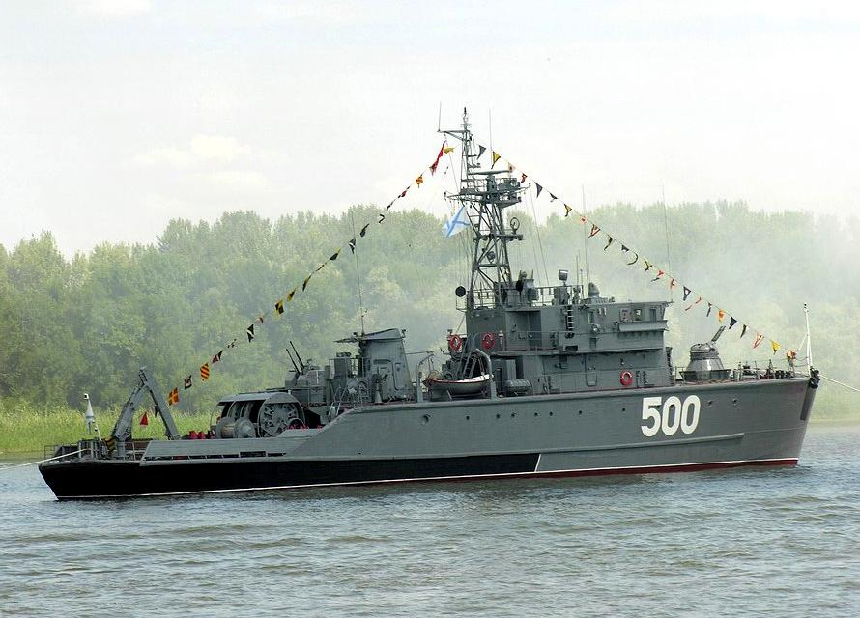

Награждён орденами: Ленина, Красного Знамени ( трижды ), Александра Невского, Отечественной войны 1-й степени; медалями.

По-моему мнению, тот, кто носит почетное звание «Герой России», должен быть примером для подражания всему российскому народу. Именно на таких примерах надо воспитывать патриотизм, на таких людей следует равняться в жизни.